今日动态
2023.5.26 星期五 阴
- 来园情况
- 出勤：小四班今日出勤人数23人，4人请假。
丁曼婷、申晓文、谭沁、胡奕可请假。
宗韫玉，张奕涵，王诺婉，冯欣，徐佳伊，章昕媛，王若鑫，王秋瑶，徐筱晞，李慕妍，郑书韵，蒋翊晗，杨易，李璟睿，王知霖，徐梓赫，谌睿，许诺言，周艺天，张悦威，阴少帅，王楷博，徐诺能主动跟老师打招呼，绕杯带放口罩。
- 户外活动
今天我们玩了沙包，有的孩子练习抛接，有的孩子比赛投掷，有的孩子互相抛接，游戏中孩子们能及时补充水分，游戏后能整理好玩具排队回教室。
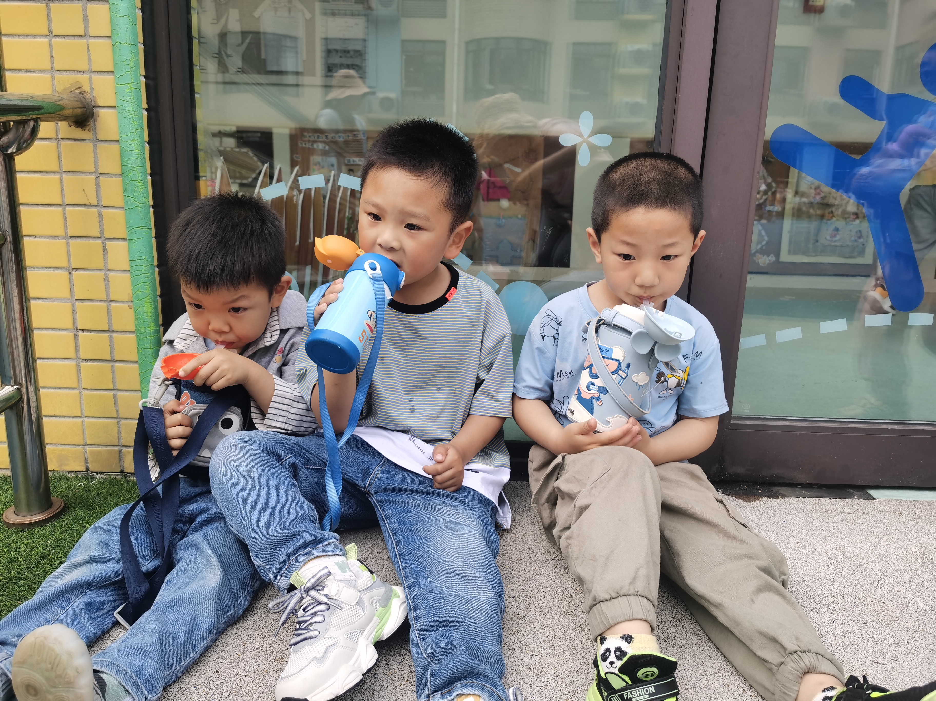 | 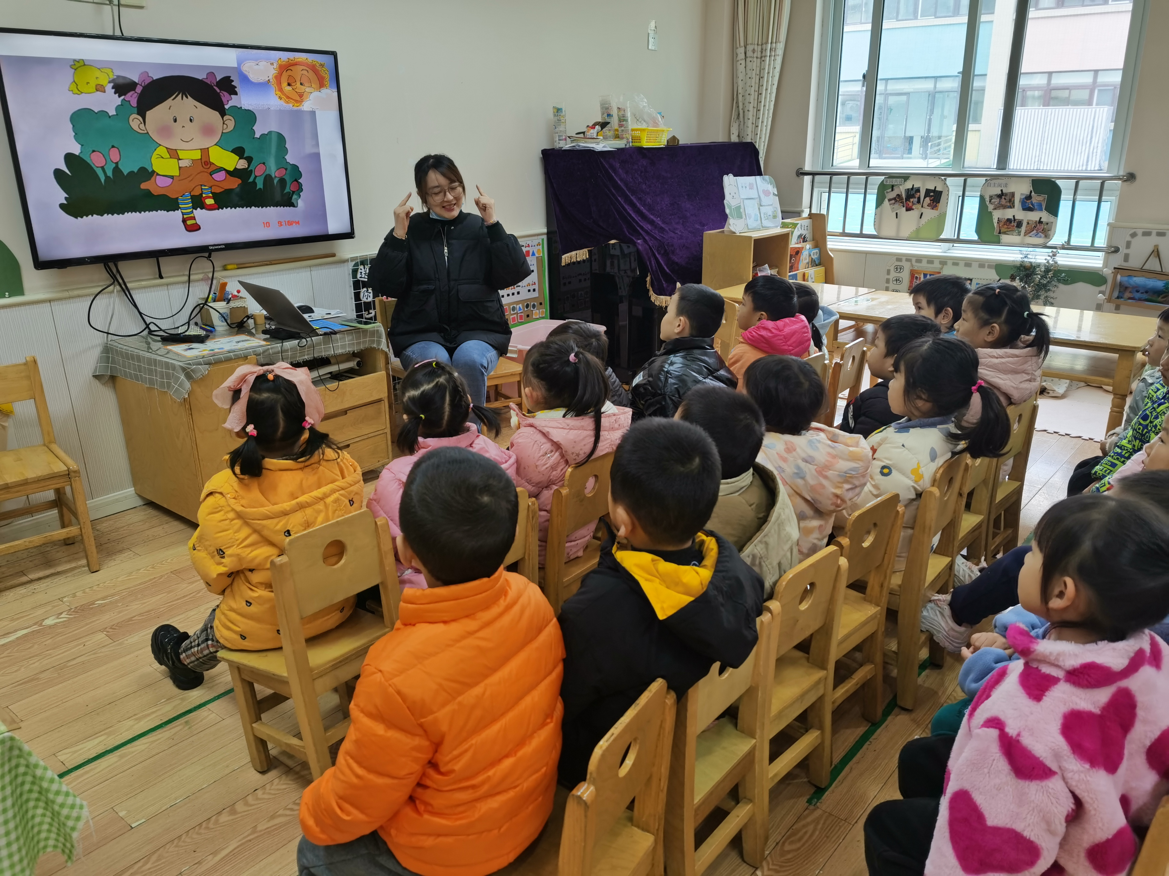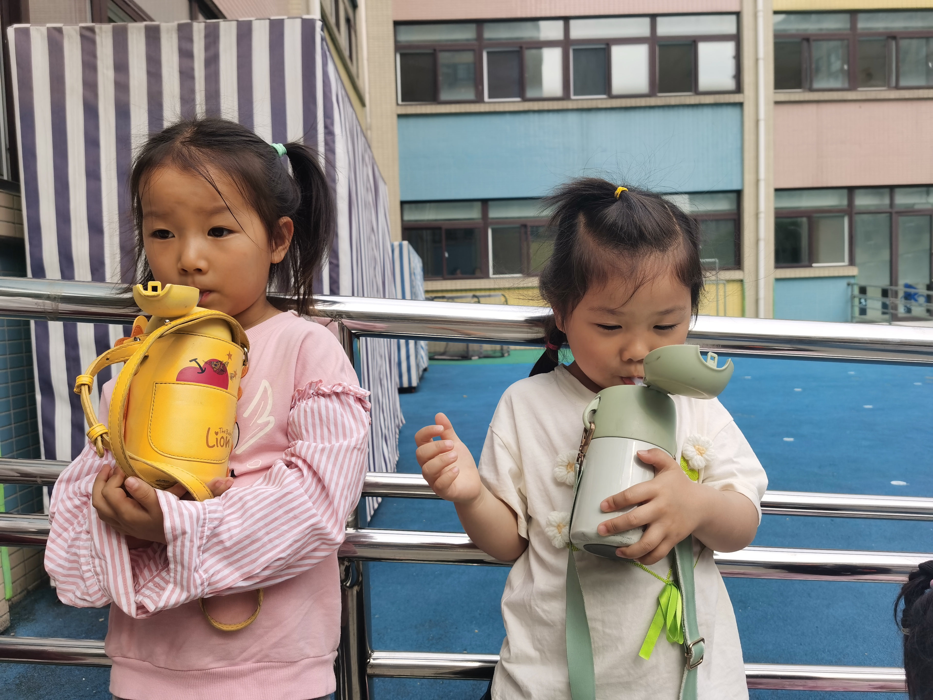
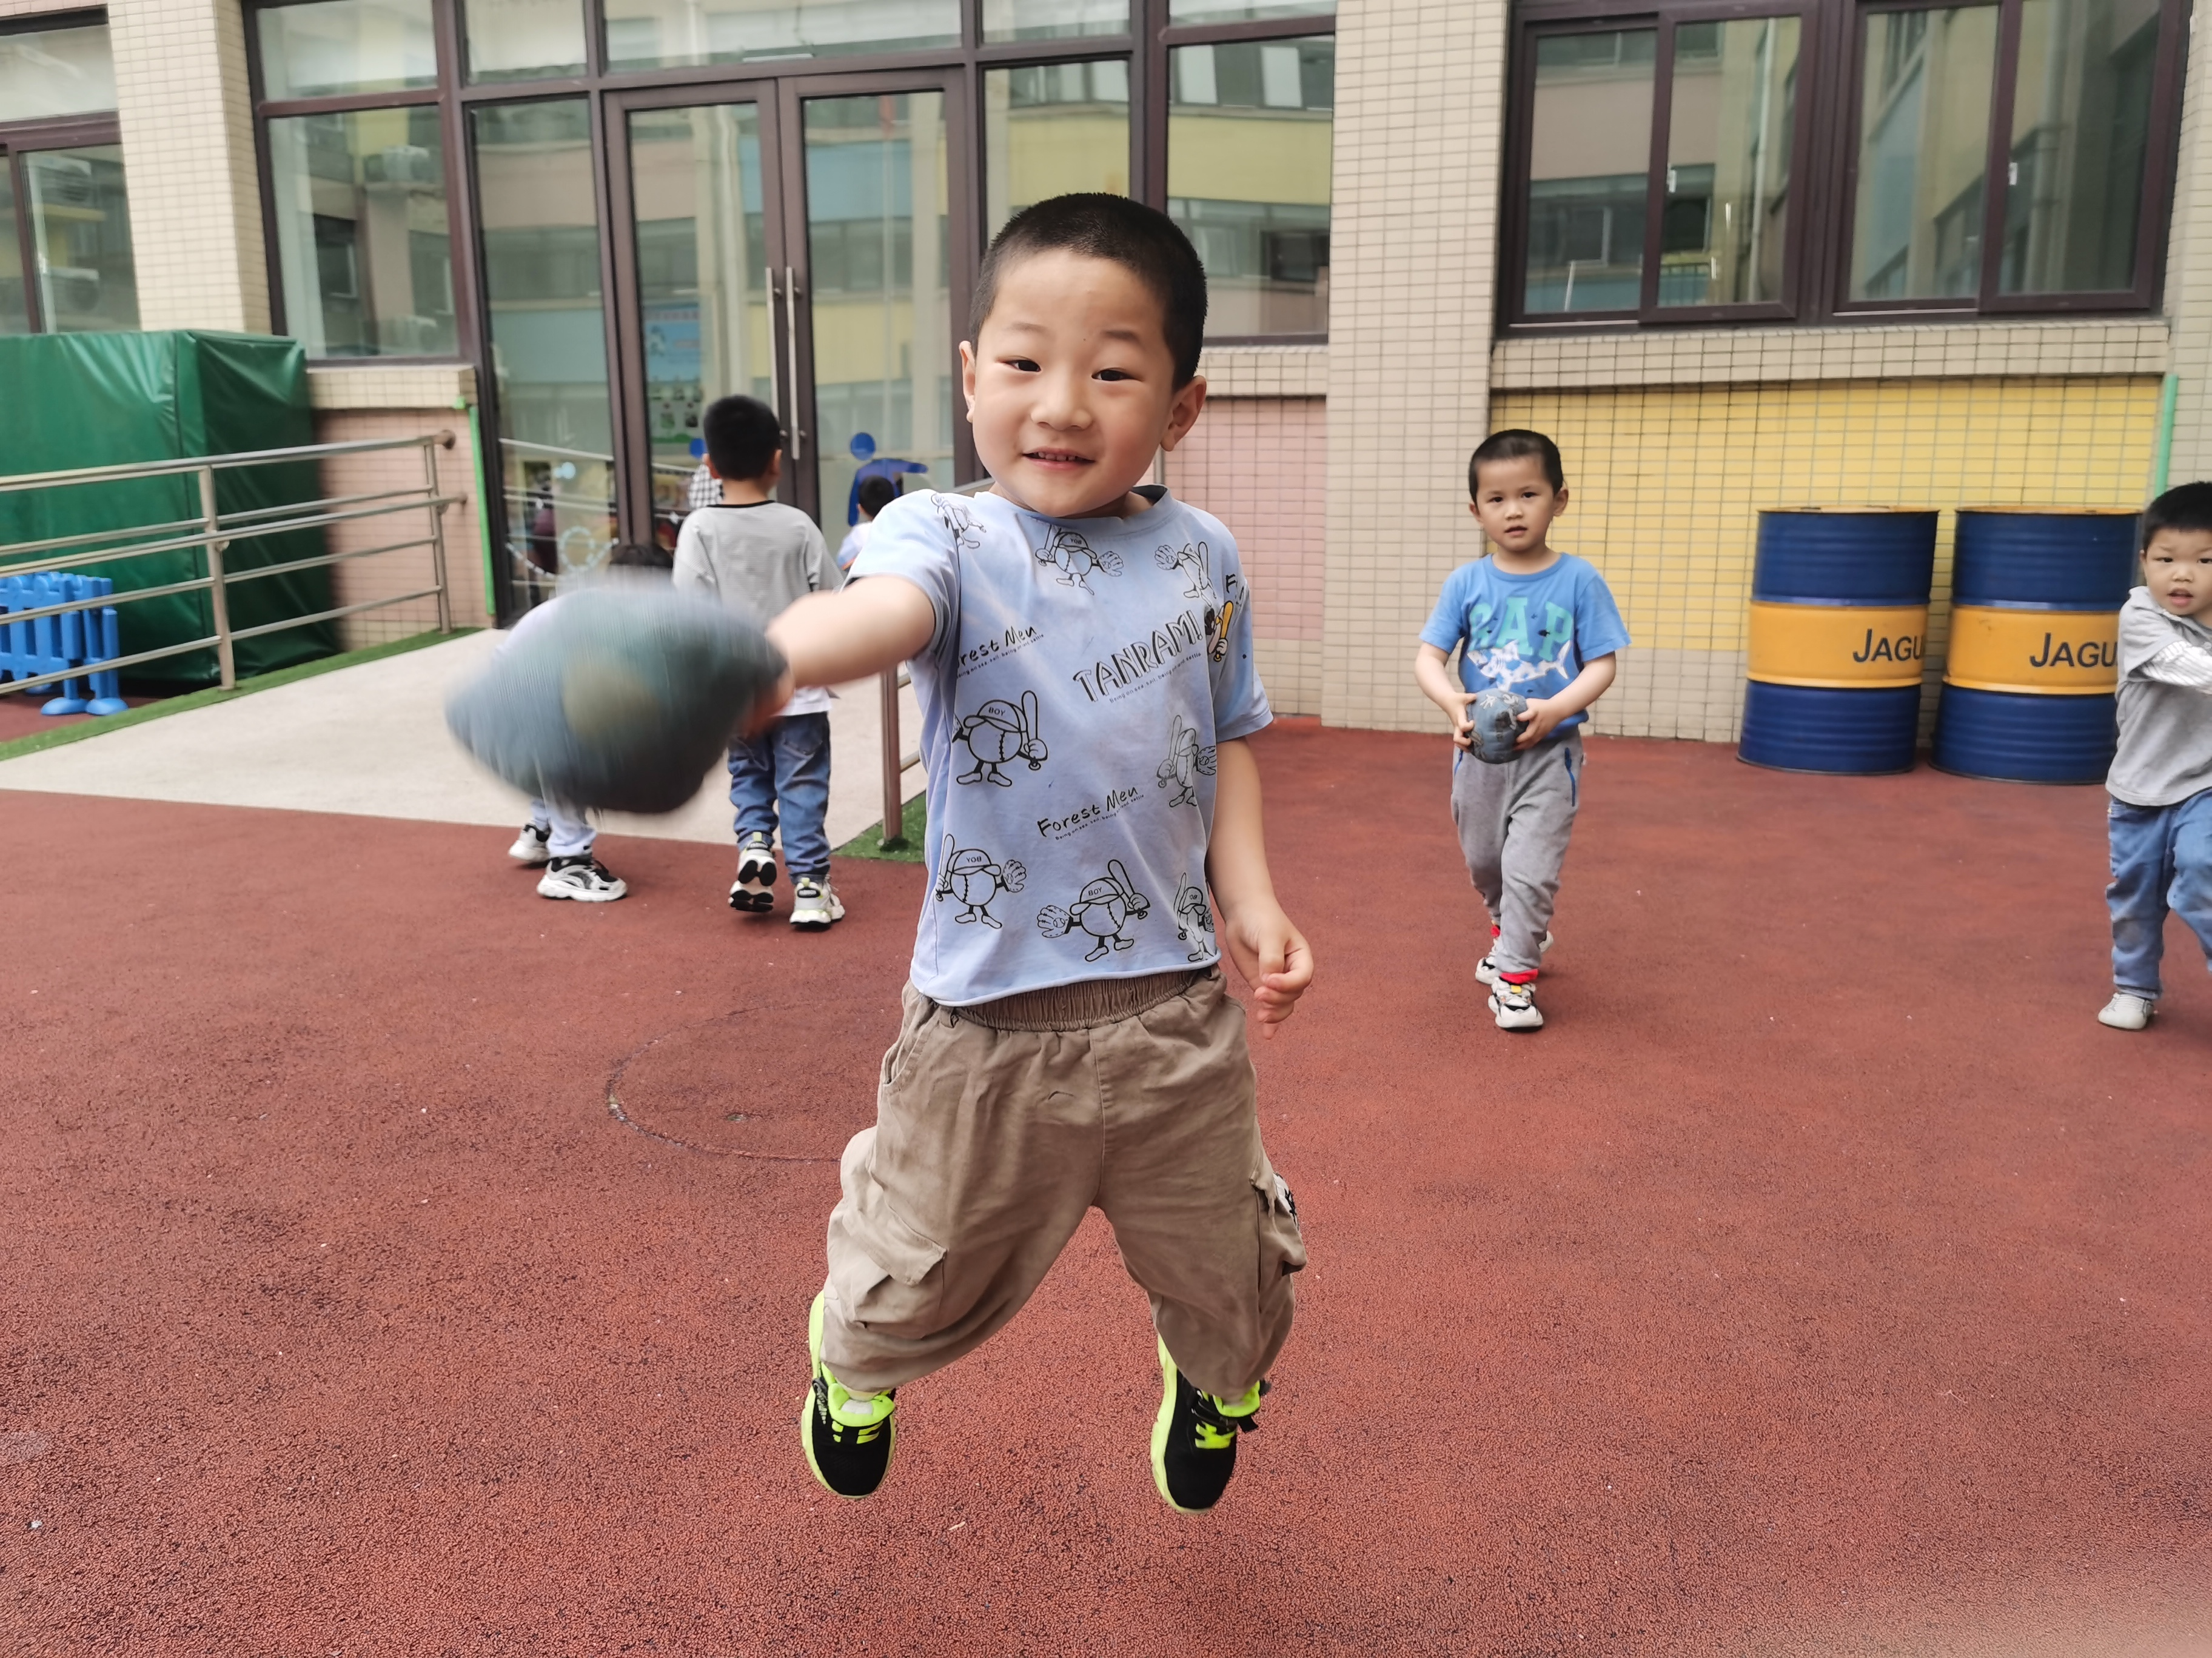 | 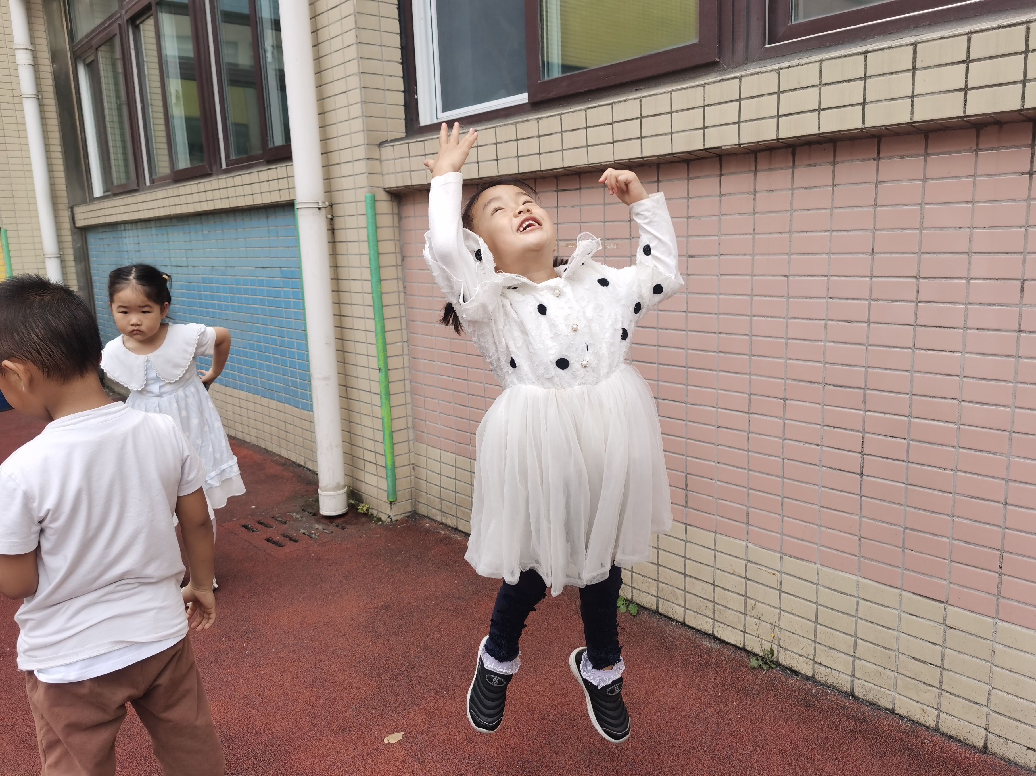
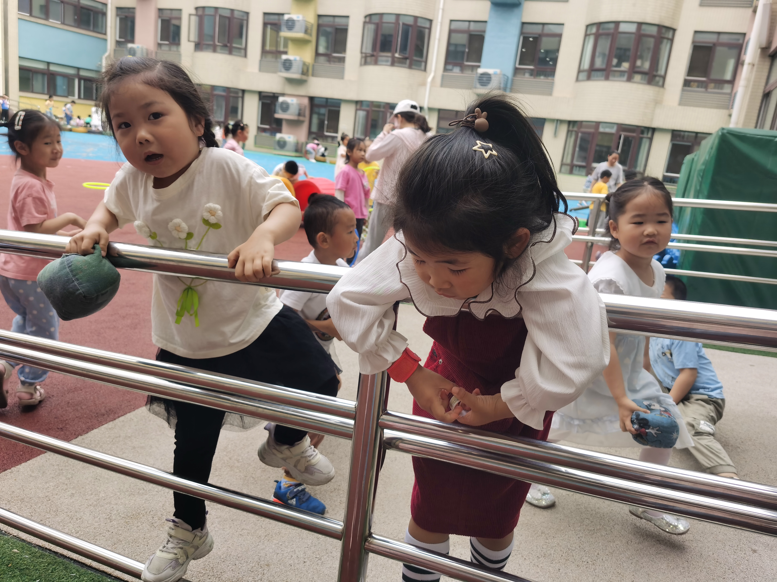 | 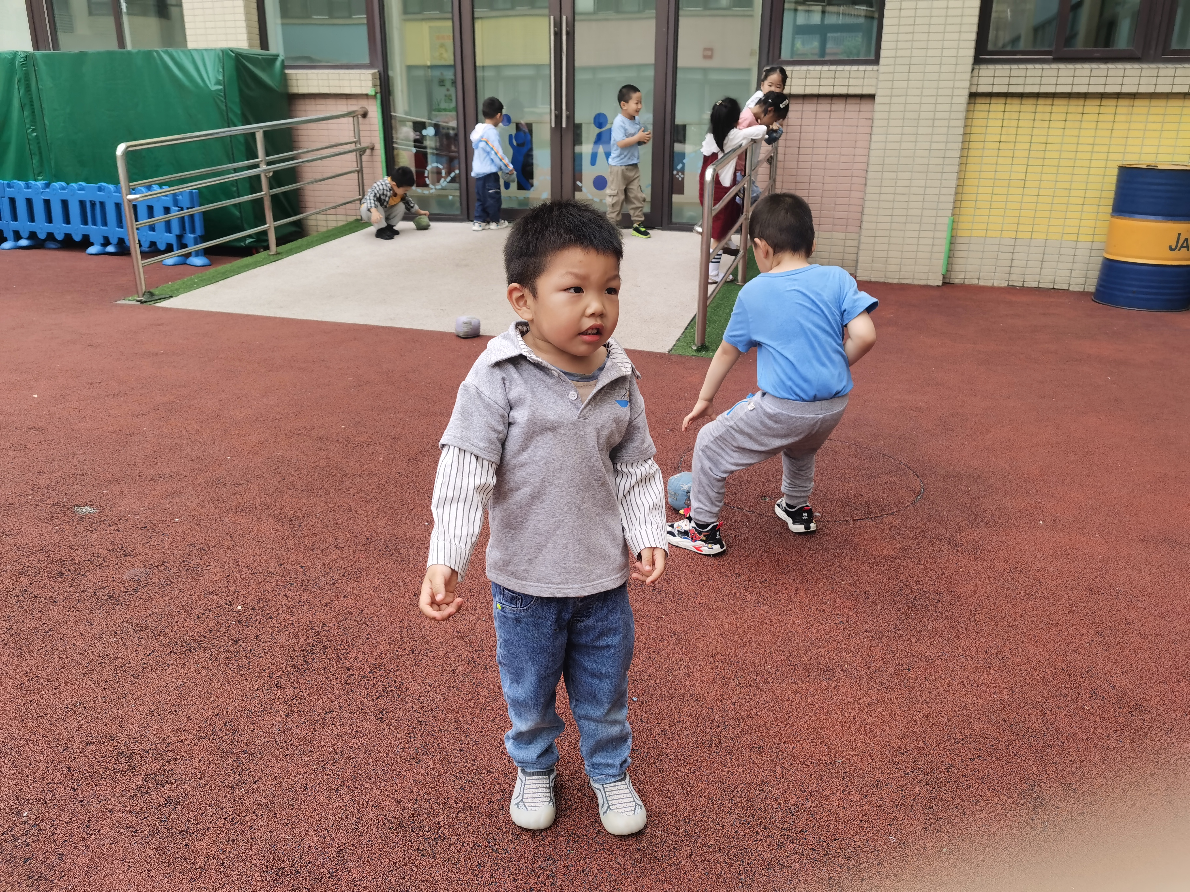

- 区域活动
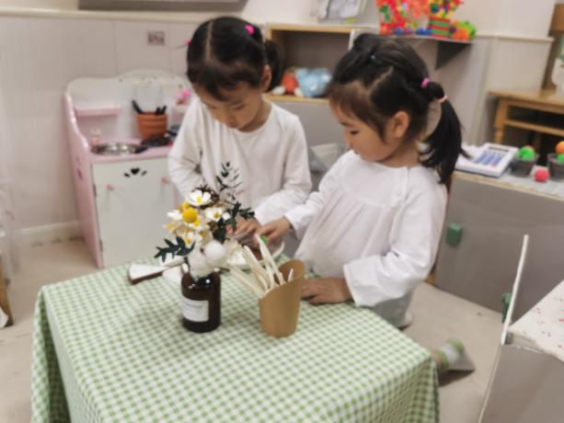 | 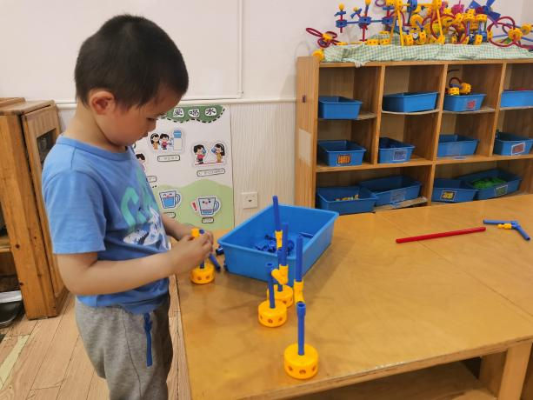
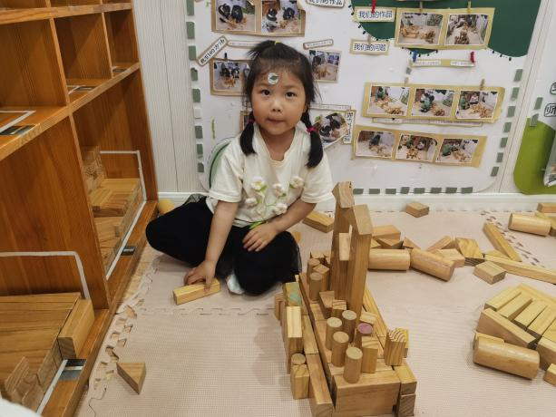 | 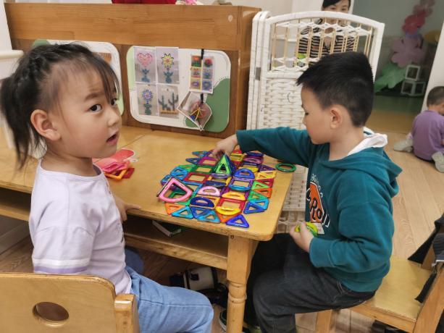
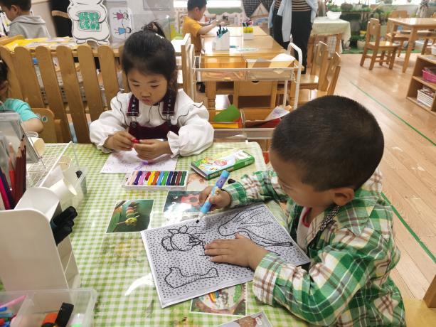 | 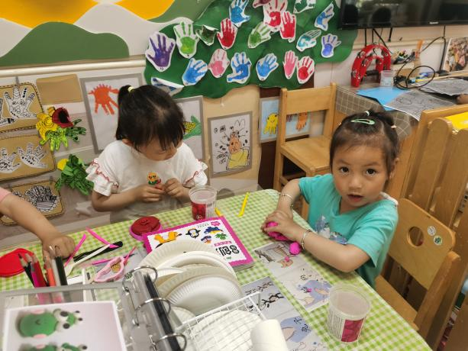

五、生活活动
午餐情况：
米饭：细米饭
菜：红烧肉鹌鹑蛋、包菜
汤：青菜山药汤
宗韫玉，张奕涵，王诺婉，冯欣，徐佳伊，章昕媛，王若鑫，王秋瑶，徐筱晞，李慕妍，郑书韵，蒋翊晗，杨易，李璟睿，王知霖，徐梓赫，谌睿，许诺言，周艺天，张悦威，阴少帅，王楷博，徐诺能遵守用餐规则，耐心等待取餐，吃完饭能主动洗手漱口，擦嘴巴。
午睡情况：
宗韫玉，张奕涵，王诺婉，冯欣，徐佳伊，王若鑫，王秋瑶，徐筱晞，李慕妍，郑书韵，蒋翊晗，杨易，李璟睿，王知霖，徐梓赫，谌睿，许诺言，周艺天，张悦威，阴少帅，王楷博，都睡着了，徐诺、汤圆未睡。

